«Честный знак» – полезное приложение для проверки приобретаемых товаров

С каждым годом всё большее количество товаров подпадает под статус: «подлежит обязательной цифровой маркировке средствами идентификации». В связи с этим на товарах появляется специальный цифровой код, чем-то напоминающий QR-код, – это Data Matrix код.
Напомним: Data Matrix код — это цифровой паспорт продукции, он уникален, наносится на каждую упаковку и позволяет проследить путь товара от производителя (или импортера) до покупателя с помощью цифровых технологий прослеживания. Производитель получает коды в системе маркировки, наносит их на товары и вводит в оборот. Обязательная маркировка клеится непосредственно на товар, его потребительскую упаковку, ярлык, этикетку или иным способом.
Большинство покупателей даже не обращает внимание на этот небольшой квадратный код на упаковке товара, а зря, ведь он содержит в себе много полезной информации, такой как: страна происхождения товара, наименование производителя, состав, срок годности и др., а также, документацию — различные сертификаты, патенты и другие подтверждения соответствия стандартам и регламентам.
Считать информацию, содержащуюся в Data Matrix коде достаточно легко. Для начала необходимо установить приложение «Честный знак», данное приложение доступно бесплатно для скачивания на смартфоны в магазине приложений телефона. После установки приложения можно авторизоваться в нём, создав личный профиль, либо пользоваться без авторизации. Затем отсканируйте код, нанесённый на товар, через данное приложение и вот перед вами на экране телефона отобразиться интересующая вас информация.
Приложение «Честный знак» – это не только помощник для потребителя при выборе того или иного товара, но и инструмент общественного контроля, поскольку приложение позволяет человеку увидеть «статус товара». Так, на сайте честныйзнак.рф разработчики приложения «Честный знак» поясняют, что если при сканировании кода маркировки в приложении вы видите зеленый статус, то это означает «положительный статус», однако не будет лишним проверить соответствует ли описание товара в приложении заявленному на упаковке. Если же при сканировании кода маркировки в приложении вы видите серый статус: уточните информацию и, если есть несовпадения, сообщите о нарушении. В случае, если при сканировании кода маркировки в приложении вы видите красный статус: товар является сомнительным, или не прошел проверку на подлинность, или выявлены другие нарушения. Покупать его опасно. Сообщите об этом в приложении Честный ЗНАК, и ваша заявка, будет направлена в контрольные органы, либо самостоятельно обратитесь в контрольно-надзорные органы с жалобой.
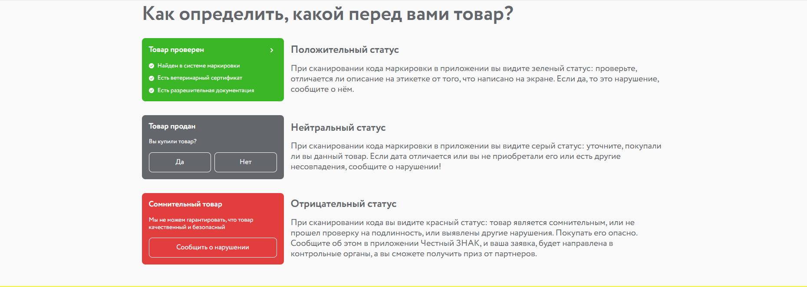

Для того, чтобы мотивировать граждан участвовать в процессе общественного контроля за продаваемыми товарами, разработчики приложения «Честный знак» даже установили систему поощрений для активных участников пользователей приложения.
Хочется обратить внимание наших потребителей на то, что наличие на товаре Data Matrix кода не является 100% гарантией качества и безопасности товара, скорее это дополнительный источник информации для потребителя, изучив который он может понять устраивает ли его этот товар.
Перечень товаров, подлежащих обязательной маркировке средствами идентификации, указан в Распоряжении Правительства РФ от 28.04.2018 г. N 792-р, и, как упоминалось ранее, данный перечень периодически пополняется новыми категориями. Что касается общих правил маркировки товара, то с ними можно ознакомиться, изучив Постановление Правительства РФ от 26.04.2019 г. N 515
"О системе маркировки товаров средствами идентификации и прослеживаемости движения товаров".

Источник: https://gigiena-saratov.ru/zpp/tpost/5rkm175xv1-chestnii-znak-poleznoe-prilozhenie-dlya

